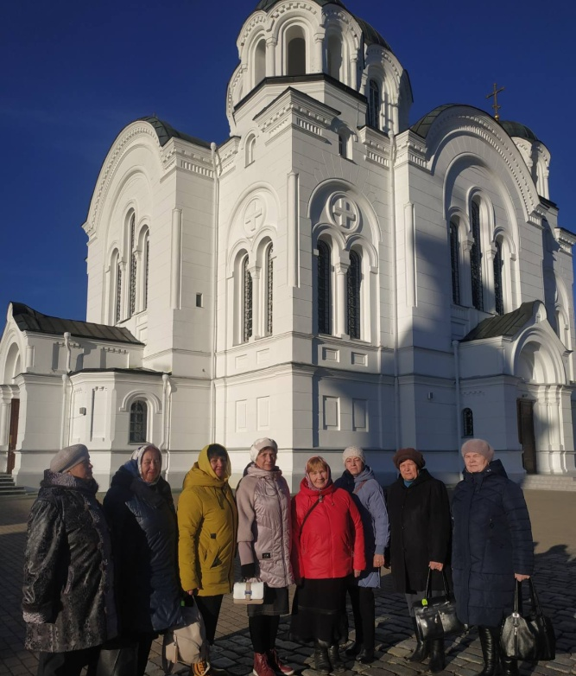
Экскурсия в Полоцк.

Есть места, в которых хочется побывать не раз и не два. У них есть своя –мистическая энергетика. Понять, что ты чувствуешь в таком месте, сложно, особенно с первого раза. Вот и возвращаешься снова и снова. К таким местам можно отнести Спасо-Ефросиньевский монастырь в Полоцке.

11.03.2024 получатели услуг отделения дневного пребывания для граждан пожилого возраста Шарковщинского ТЦСОН посетили Полоцкий Спасо-Ефросиниевский монастырь. В атмосфере смирения и добра экскурсовод поведал историю монастыря, икон.. На протяжении экскурсии участники ощущали душевную легкость и благодать.

В этот же день в Спасо-Евфросиниевский монастырь был принесен ковчег с частицей Пояса Пресвятой Богородицы. На протяжении 2000 лет христиане всего мира с верой и надеждой припадают к святыне, уповая на помощь Пречистой Девы Марии. Согласно церковному преданию, Пресвятая Богородица собственноручно сплела Пояс из верблюжьей шерсти и незадолго до Своего Успения передала его и Свою Ризу апостолу Фоме. С молитвой и верой участники экскурсии приложились к святыне.

Завершилась поездка посещением Богоявленского кафедрального собора. Огромные золоченные купола сверкали в лучах весеннего солнца. Пышным убранством сверкающей красоты выделяется собор и внутри. Пожилые граждане приложились к мощам священномученика Константина Жданова, пресвитера Шарковщинского. Впечатления от экскурсии остались самые замечательные. Именно приобщение к святыням воспитывают в нас интерес к духовной жизни. Появляется стремление и желание лучше узнать свой край, наши православные традиции и культуру.

